ĐẠI HỌC BÁCH KHOA THÀNH PHỐ HỒ CHÍ MINH

Khoa Điện – Điện tử Bộ môn Điện tử

---------***--------


BÁO CÁO XÂY DỰNG MỘT ALU 4 BIT
LAB 1
GVHD: ThS. Trịnh Vũ Đăng Nguyên

Sinh viên thực hiện:
Ngô Minh Nhân MSSV: 1813327
Hồ Bá Phước MSSV: 1813638

TP.HCM, tháng 6 năm 2021

Phụ lục

1. MỤC TIÊU: 3
1.1 Cộng bán phần ( half adder ) 3
1.2 Cộng toàn phần ( full adder) 3
1.3 Thiết kế bộ cộng 4 bit 4
2. CODE DESIGN – CODE TESTBENCH 5
3. CODE TESTBENCH 5
4. Mô phỏng kết quả 6

- MỤC TIÊU:
Xây dựng bộ cộng 4 bit bằng hai cách: 1. Sử dụng bộ cộng toàn phần (full adder) để thực hiện (structural model). 2. Sử dụng mô tả hành vi để thực hiện (behavioral model)
Mạch cộng là một loại mạch được sử dụng để cộng hai số nhị phân. Có hai loại bộ cộng:
+ Cộng toàn phần
+ Cộng bán phần

1.1 Cộng bán phần ( half adder )
Mạch có khả năng thực hiện các phép cộng đơn giản với sự trợ giúp của các cổng logic. Trước tiên cùng tìm hiểu cộng 1 bit
0 + 0 = 0
0 + 1 = 1
1 + 0 = 1
1 + 1 = 10
Đây là những tổ hợp 1 bit. Tuy nhiên có 1 kết quả của phép cộng 1 + 1 là 10. Mặc dù vấn đề này có thể được giải quyết với sự trợ giúp của Cổng EXOR, nhưng nếu chúng ta quan tâm đến đầu ra thì kết quả tổng phải được viết lại dưới dạng đầu ra 2 bit.
Do đó các phương trình trên có thể được viết là
0 + 0 = 00
0 + 1 = 01
1 + 0 = 01
1 + 1 = 10
Bảng sự thật
A | B | Tổng | Bit dư
0 | 0 | 0 | 0
0 | 1 | 1 | 0
1 | 0 | 1 | 0
1 | 1 | 0 | 1

Sơ đồ logic
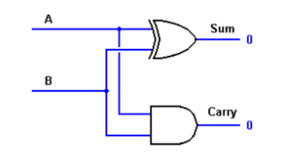
Để cộng 2 số nhiều bit hơn, mạch cộng bán phần không thể thực hiện được đối với những bit lớn hơn. Vì vậy mạch cộng toàn phần sẽ trợ giúp để thực hiện những phép tính phức tạp hơn.

1.2 Cộng toàn phần ( full adder)
Đây là loại mạch khó thực hiện hơn một chút so với mạch cộng bán phần. Sự khác biệt chính giữa bộ cộng bán phần và bộ cộng toàn phần là bộ cộng toàn phần có ba ngõ vào và hai ngõ ra.
Hai đầu vào đầu tiên là A và B và đầu vào thứ ba là Cin chính là số dư của phép tính trước. Khi thiết kế bộ cộng toàn phần chúng ta sẽ có thể xâu chuỗi tám trong số chúng lại với nhau để tạo ra một bộ cộng rộng và xếp tầng mang bit từ bộ cộng này sang bộ tiếp theo.
Cout là số dư và S là số tổng.
Bảng sự thật
A | B | Cin | S | Cout
0 | 0 | 0 | 0 | 0
0 | 0 | 1 | 1 | 0
0 | 1 | 0 | 1 | 0
0 | 1 | 1 | 0 | 1
1 | 0 | 0 | 1 | 0
1 | 0 | 1 | 0 | 1
1 | 1 | 0 | 0 | 1
1 | 1 | 1 | 1 | 1

Sơ đồ logic
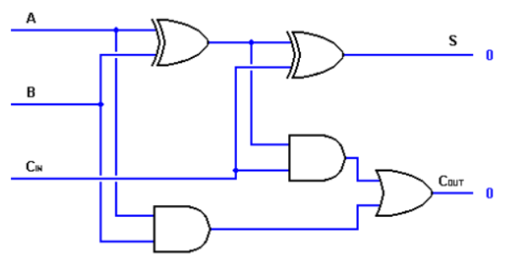

1.3 Thiết kế bộ cộng 4 bit
Với sơ đồ này, chúng ta có thẻ thực hiện cộng các bit cao hơn ví dụ như cộng 2 số 4 bit chúng ta sẽ ghép nối nối tiếp 4 bộ cộng 1 bit
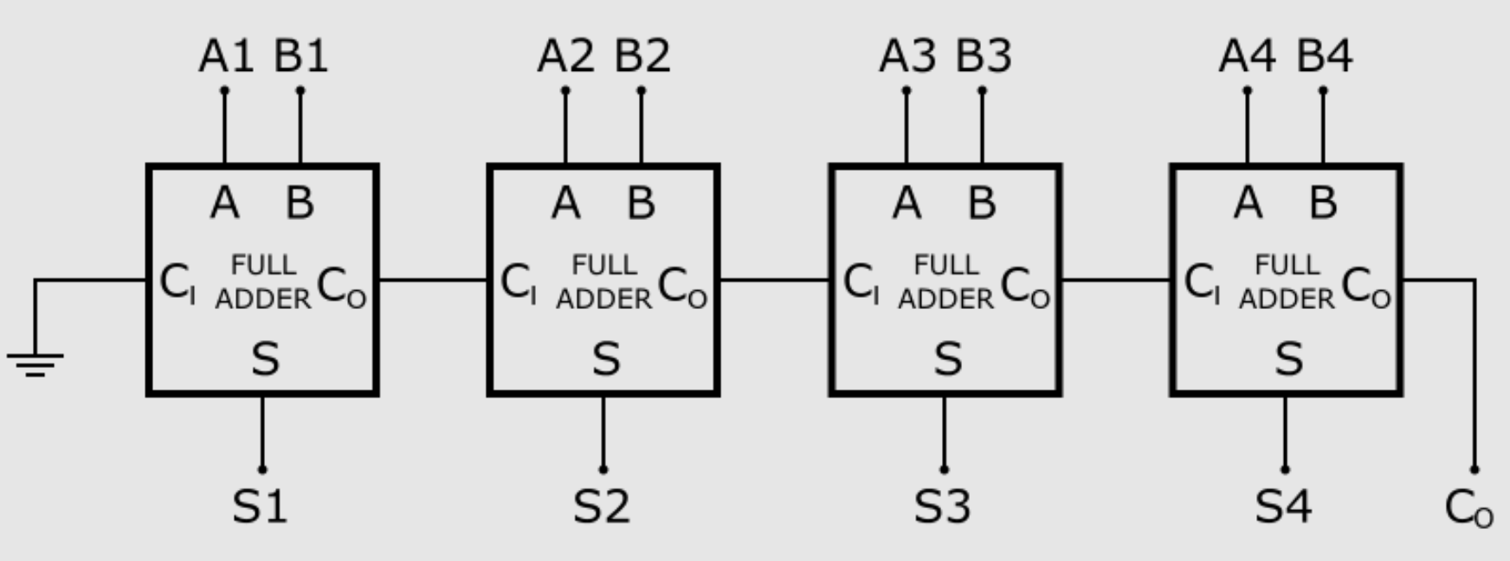
- CODE DESIGN – CODE TESTBENCH

module bocong( a,b , cout , s);
input [3:0]a;
input [3:0]b;
output cout;
output [3:0]s;
wire [3:0]a;
wire [3:0]b;
wire cin=0;
wire c0,c1,c2;
wire [3:0]s;
begin
full_adder fulladder01(a[0], b[0], cin, c0, s[0]);
full_adder fulladder02(a[1], b[1], c0, c1, s[1]);
full_adder fulladder03(a[2], b[2], c1, c2, s[2]);
full_adder fulladder04(a[3], b[3], c2, cout , s[3]);
end
endmodule
module full_adder (a, b, cin, cout, s);
input a , b , cin;
output s , cout;
wire a,b,cin;
wire c1,c0;
wire sum,cout,s ;
half_adder half_adder_00(a , b , c0 , sum);
half_adder half_adder_01(sum , cin , c1 , s);
assign cout = c1 | c0;
endmodule
module half_adder (a, b, c, s);
input a,b;
output s,c;
wire a,b,c,s;
assign s = a ^ b;
assign c = a &b;
Endmodule

- CODE TESTBENCH
module t_full_adder ;
reg [3:0]a;
reg [3:0]b;
wire cout;
wire [3:0]s;

parameter time_out = 100;
bocong U1 (a,b,cout,s);
initial $monitor($time," %b + %b = %b , %b", a , b , cout , s );
/*initial #time_out $finish;*/
initial
begin
#5 a = 4'b0101;
b = 4'b1000;
#10 a = 4'b0100;
b = 4'b0001;
#10 a = 4'b1101;
b = 4'b1001;
#10 a = 4'b1111;
b = 4'b1011;
#10 a = 4'b0101;
b = 4'b1001;
#10 a = 4'b1111;
b = 4'b0001;
#10 a = 4'b1010;
b = 4'b1110;
#300 $finish;
end
endmodule
- MÔ PHỎNG KẾT QUẢ

